学籍查询操作流程
1.登陆学信网主页(https://my.chsi.com.cn/archive/index.jsp)(登陆后页面见图1)。

图1
- 找到网站右边的“学信档案”点击“注册”(详见图1红色箭头)：用手机号码和身份证号进行实名注册并填写相关内容,内容填写完整后点击 “立即注册”(见图2)。
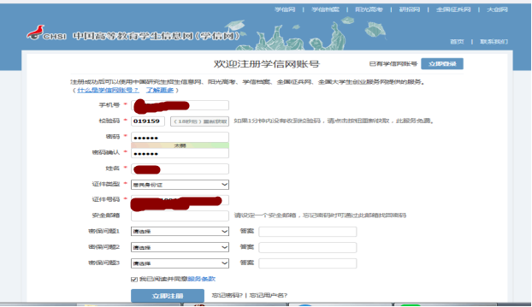
图2
- 注册完成后，重新在“学信档案”栏进行登录。登录成功后进入下图所示界面（见图3）。
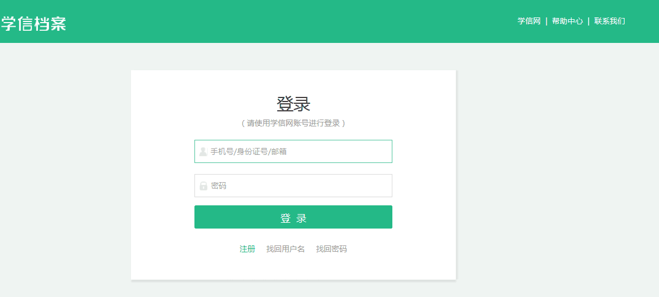
图3
- 点击学信档案，进入下图所示界面，点击高等教育信息查看（见图4）。

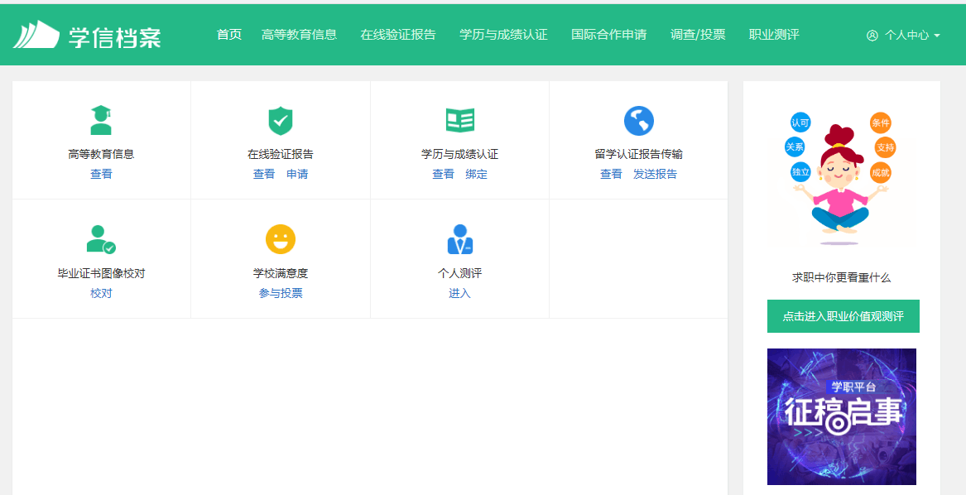
图4
- 学生本人即可查看学籍信息，包括姓名、身份证号码、就读院校名称、专业名称、层次、学籍状态（学籍已注册的学生，学籍状态显示为学籍注册）（见图5）。
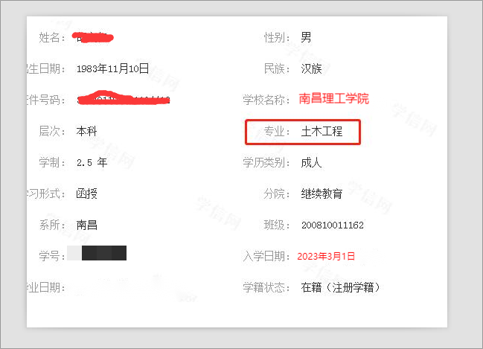
图5

